**PST Datentaei komprimieren in Outlook 2010**

**Rechtsklick**

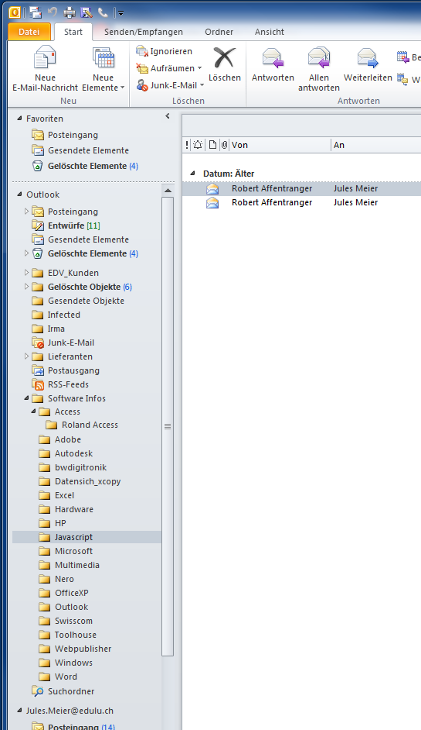

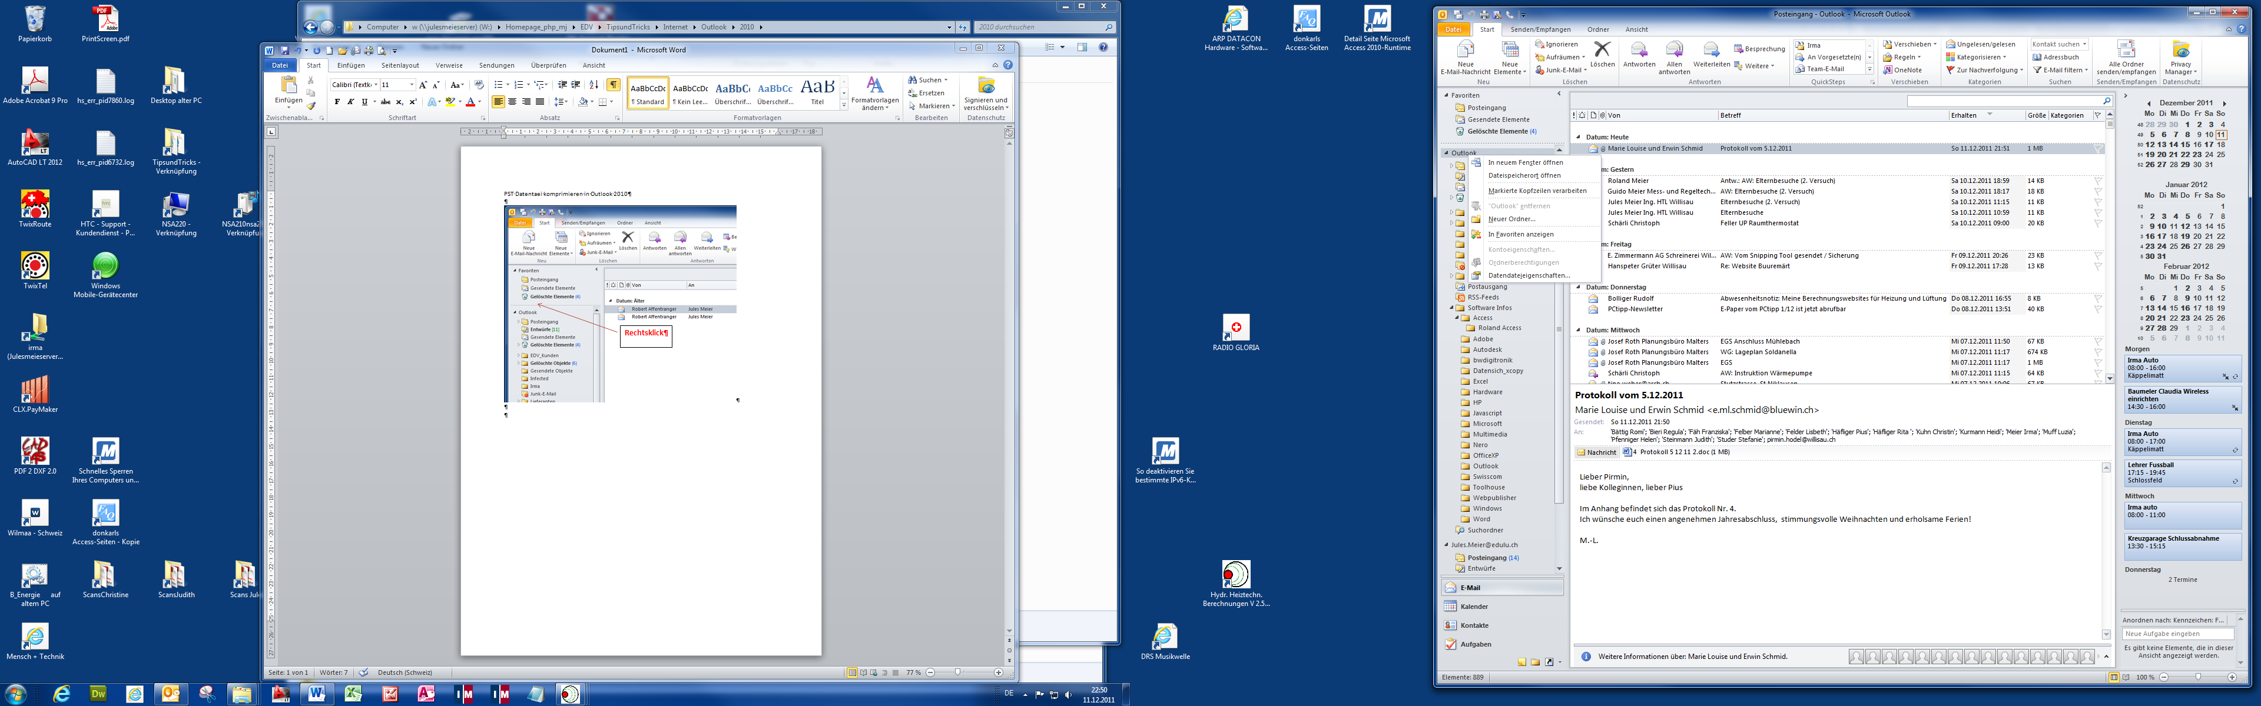

**klick**

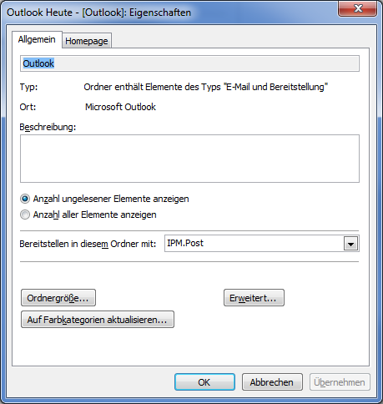

**klick**

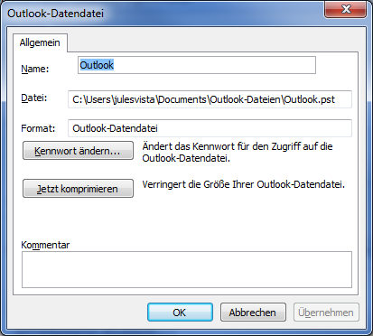

**klick**